Temat: Wyszukiwanie informacji w Internecie

Aby wyświetlić interesującą nas stronę internetową musimy najpierw uruchomić dowolną przeglądarkę internetową, w której wpisujemy adres żądanej strony. Jednak co zrobić, gdy nie znamy adresu strony?

Rozwiązaniem tego problemu są wyszukiwarki internetowe - specjalne strony, które znajdują adresy stron na podstawie podanych wyrazów.

Wyszukiwarki dzielimy na 2 grupy:

- wyszukiwarki globalne - przeszukują wszystkie zasoby internetu w poszukiwaniu żądanych informacji - takimi wyszukiwarkami są np. google.pl, yahoo.com;
- wyszukiwarki lokalne - przeszukują tylko wybrane strony internetowe (zazwyczaj strony, na których są umieszczone) - takie wyszukiwarki lokalne można znaleźć na takich stronach jak facebook, allegro, youtube.

Ćwiczenie 1.:

Wykonaj następujące czynności:
- Uruchom przeglądarkę internetową Internet Explorer lub Mozilla Firefox;
- W pasku wprowadzania adresów wpisz: www.google.pl - otworzy się następująca strona internetowa:
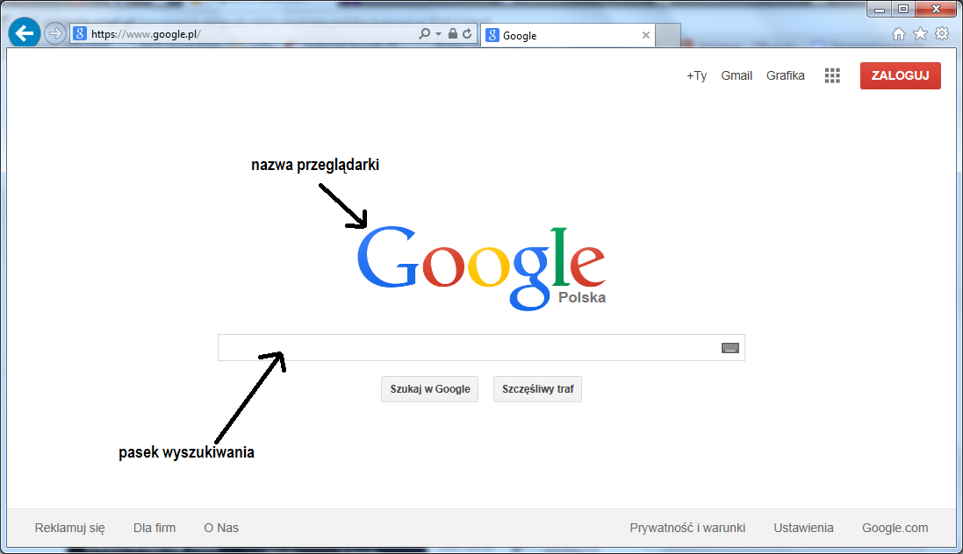

- w pasku wyszukiwania wpisz koty;
- kliknij w przycisk "szukaj w google" lub naciśnij ENTER - pojawi się lita wyszukanych stron:
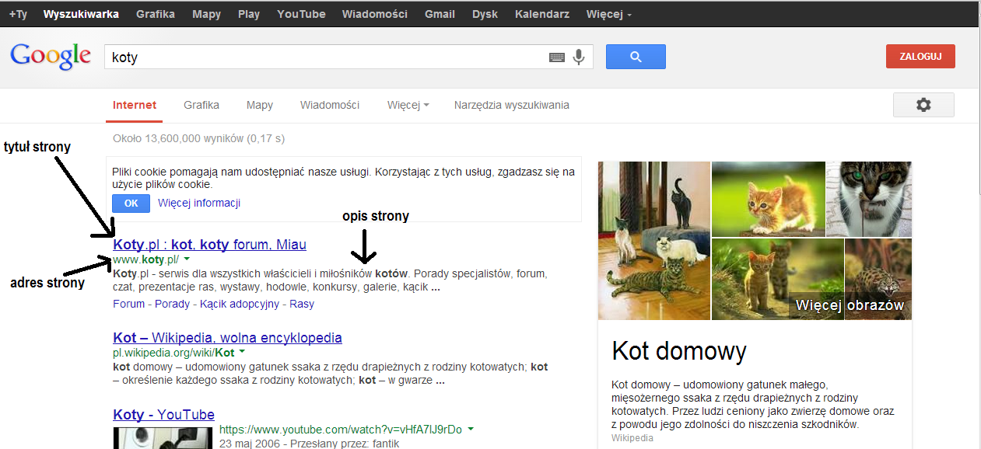

- otwórz jedną dowolną stronę klikając na jej tytule;
- korzystając z przycisku wstecz wróć do listy stron internetowych i odwiedź inną stronę internetową.

Ćwiczenie 2.:

Wykonaj poniższe polecenia:
- odnajdź w lewym górnym rogu link o nazwie "Grafika" i kliknij na niego;
- pojawi się lista wyszukanych w Internecie obrazów - wybierz jeden obraz klikając na niego LPM;
- gdy pojawi się wybrane zdjęcie kliknij na niego PPM;
- z menu podręcznego wybierz polecenie "Zapisz obraz jako...";
- w oknie zapisywania wybierz twój folder, podaj nazwę zdjęcia i wybierz przycisk zapisz;
W tym momencie obraz znaleziony w Internecie został skopiowany na twój komputer - możesz taki obraz ustawić jako tapetę, edytować według własnego pomysłu lub dodać do dowolnego pliku.
- wykonaj polecenia od 1 do 5 klika razy pobierając interesujące Cię obrazy;
- Zamknij przeglądarkę internetową.

Praca domowa: omów historię Internetu oraz korzyści wynikające z korzystania z Internetu.
Oczekuję pracy od: Leny, Mateusza (nr 4), Oliwiera, Marysi.

